Внутренняя работа
Авторы адаптации

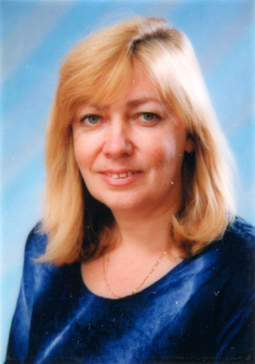
Екатерина Александровна Яковлева,
методист ООО «КМ Образование»
г. Москва
Елена Николаевна Ястребцева,
к.п.н., генеральный директор ООО «КМ Образование»,
г. Москва
elenayastr@gmail.com

23 инструмента
Возможности мобильных устройств
для библиотекаря

Занятие двадцать третье

О цифровом сторителлинге

ЗНАКОМИМСЯ

Когда студенты вовлечены в процесс создания цифровых историй, они должны синтезировать различные грамотности для аутентичного продукта: исследовать, писать, организовывать, представлять, проводить собеседование, решать проблемы, давать оценку, а также применять межличностные навыки и технологии.
Пейдж Баггет

Существует несколько определений понятия «цифровой сторителлинг», в основном они все описывают идею сочетания искусства рассказывать истории с использованием разнообразных цифровых устройств – рисунков, фотографий, видео и пр.
Посетители библиотек – учащиеся и учителя – могут иметь различные цели для создания цифровых историй, например, использовать этот метод для преподавания на уроке, для работы над семейными историями в проекте, для представления ребятами историй-отчётов о том, как прошла экскурсия или поездка. Библиотекари могут использовать цифровой сторителлинг в проектах по созданию, обмену и сохранению уникальных историй, созданных посетителями, проживающими в том или ином регионе. В библиотеках школьники демонстрируют свои цифровые истории по прочитанным книгам, обучаясь тому, как удержать внимание слушателей, и как вызвать у них эмоциональный отклик.
Использование цифрового сторителлинга в библиотеке даёт много положительных результатов.
- Способствует развитию литературных навыков школьников, таких, как составление связного рассказа; а также пониманию ими правовых вопросов, например, использования авторского права и безопасного поведения в Интернете.
- Даёт библиотеке возможность для продвижения знаний, связанных с этими темами.
- Помогает приобрести навыки XXI века:
- от чтения и письма до уверенных навыков использования интернет-сервисов и инструментов, ведь цифровые истории содержат графику, текст, аудио- или видеозаписи;
- от творческих умений, требующих использования воображения, до коммуникативных навыков, так как истории представляются одноклассникам, читателям библиотеки, учителям, родителям.
- Предоставляет возможность сохранять коллективную историческую и культурную память общества и представлять её на всеобщее обозрение.
- Выстраивает толерантный «диалог» в рамках проектов, связанных с историей и культурой, между людьми разных национальностей. Присущие им убеждения и ценности могут быть выражены с помощью цифровых инструментов и представлены в социальных средах. Библиотеки как общественные институты могут и должны содействовать такому обмену знаниями между разными людьми в процессе их взаимодействия, способствуя тем самым, более глубокому пониманию национальных особенностей часто непохожих людей и развитию толерантности друг к другу.
- Отражает сущность «библиотеки 2.0» потому что такая библиотечная работа ориентирована на пользователей, привлекает их к участию в наполнении фонда «своей» библиотеки тем, что им самим интересно и видеть, и создавать.
При изучении данной темы можно будет не только ознакомиться с тем, как наиболее эффективно использовать цифровой сторителлинг в библиотеке, но и установить на свои мобильные устройства некоторые инструменты для создания цифровых историй непосредственно на них: Animoto (IOS и Android приложения), Prezi (только для iPad App), VoiceThread (для IOS приложение) и Slideshare

ИССЛЕДУЕМ

- Зачем нужен сторителлинг – в видео Юлии Ким.
- Ярким примером цифровых историй является повествование об одном дне из жизни львов в Национальном парке Серенгети от @ NatGeoMag.
- Эндрю Стантони рассказывает о создании цифровой истории (Как создать захватывающую историю).
- Австралийское региональное сообщество представляет свои короткие видеоистории в рамках проекта Один день из жизни простых людей в Twitter @ ABCOpen.
- Многие люди делятся информацией о своих историях в Twittere # digitalstorytelling, указывая в своих коротких сообщениях ссылки на истории, размещённые в блогах и на сайтах.
- Библиотеки сотрудничают с местными сообществами в различных проектах, так или иначе связанных со сторителлингом «в цифре». Например, Новосибирская областная детская библиотека провела в рамках проекта ВикиСибириада конкурсы для детей, проживающих в Новосибирской области, «Дети пишут историю родных городов и посёлков», в результате которого создавались вики-странички не только с текстами историй, но и с фотогалереями, видеоинтервью, лентами времени, а также карта «Дети пишут историю Сибири» с метками и ссылками ведущими на исследования школьников.
- Участники проекта «Малая Родина – центр Вселенной» (Фонд «Пушкинская библиотека», 2012) создавали «истории» своих сёл и небольших городов в виде текстов для блогов, видео, презентаций и размещали их в виде меток на общей Google-карте, объединяющей метки с карт всех команд.
- Портал Память Сингапура создан при поддержке Национального совета библиотеки Сингапура и продолжает наполняться цифровыми историями жителей (подробнее см. ИФЛА материал Крис Тана). Информация об истории и жизни людей быстро наполняется за счет создания приложения для мобильных устройств компании Apple. Этот проект – долговременный, рассчитанный на несколько поколений.
- Четыре студента исследовали понятие цифрового повествования для сообществ, и написали интересную аналитическую работу.

ИЗУЧАЕМ

- На Вашем мобильном устройстве есть некоторые инструменты для создания цифровых историй непосредственно на них: Animoto (IOS и Android приложения), Prezi (только для iPad App), VoiceThread (для IOS приложение) и Slideshare.

* | Animoto – Приложение, позволяющее быстро и легко соединять изображения и звук. Поможет школьникам понять силу образов, требуя критического осмысления выбранных образов. В каждую работу можно добавить титры и выбор музыки.
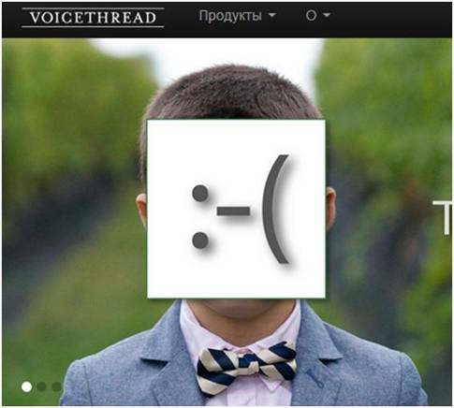* | VoiceThread – способ представления истории ученикам, коллегам, родителям, друзьям, одноклассникам. Истории можно вставить в блог или на сайт.
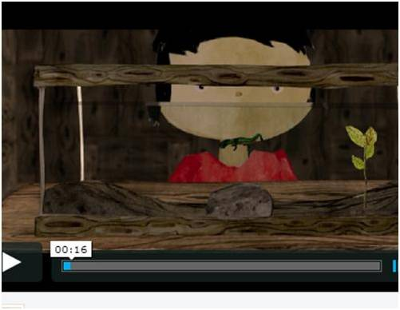* | Vimeo – позволяет создавать и добавлять видео с интересными историями для использования в обучении.
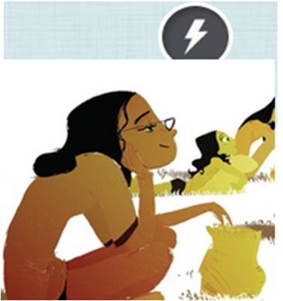* | Storybird – инструменты для создания интересных и поучительных историй. Истории можно вставить в блог или на сайт.
* | Vine – приложение, запущенное социальной сетью Twitter, позволяющий снимать видео и обмениваться с другими для освещения мероприятий.
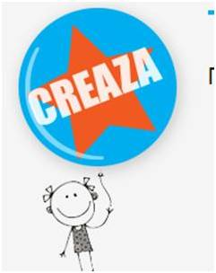* | Creaza – Инструменты приложения позволяют создавать свою цифровую историю и вставлять её в блог.

- Можно также создать свою цифровую историю в виде презентации в Prezi.com.
- О ключевых элементах сторителлинга рассказывается на украинском сайте Визуальный сторителлинг – главное оружие контентного маркетинга.
- Загляните в Первую Российскую Школу Сторителлинга, почитайте истории учащихся.
- Найти больше материалов для разработки цифровых историй можно на нашей доске в Pinterest.

РАЗМЫШЛЯЕМ

- Можно ли с помощью цифровой истории рассказать о своей библиотеке? Например, Жила-была библиотека или Создаем говорящую аватарку про свою библиотеку.
- Может ли помочь цифровая история процессу продвижения чтения и книги в библиотеке? Например, так Шерлок Холмс, Цифровая истрия про Мери Поппинс.
- Какую роль Ваша библиотека может сыграть в создании, обмене и сохранении уникальных историй, созданных посетителями?
- Какие приоритетные направления следует учитывать при работе в совместных с посетителями разных национальностей проектах по разработке своих историй «в цифре»?
- Сколько цифровых историй, которые могут быть созданы Вашими посетителями, будет доступно через пять лет? Как сохранить в библиотеке истории «в цифре» для будущих читателей и исследователей?
- Может ли библиотекарь помочь посетителям найти ресурсы, необходимые им для создания «цифровых» историй (например, по авторскому праву Creative Commons или лицензированному использованию музыки и изображений, о сервисах и инструментах для создания историй)?
- Какие вопросы библиотекарь должен задать перед созданием проекта разработки «цифровых» историй по местной истории и культуре? Некоторые подсказки можно найти здесь – Как рассказать историю интересно, чтобы она не превратилась в скучный набор фактов?

Это сообщение является адаптацией 23mobilethings.net – Thing-23-digital-storytelling.

